检测服务平台功能需求说明

1. **检测服务中心平台**

* **注册/登录**



图1-1 平台入口

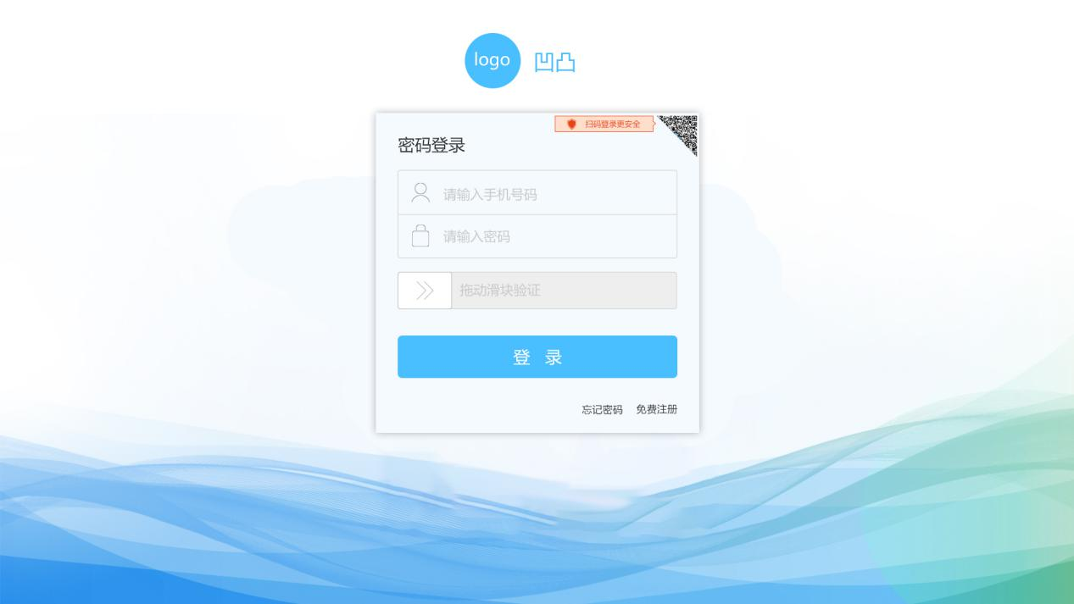

APP扫描登录

图1-2 登录页面

1. 平台用户分为三类： 送检机构、供应商、检测机构。
2. 已有账户，点击图1-1中【登录】按钮，跳转到图1-2登录页面。
3. 还没有账户，点击图1-1中【注册】按钮，跳转到图1-3，选择不同的用户类型，要求的注册信息不一样，如图1-4所示。

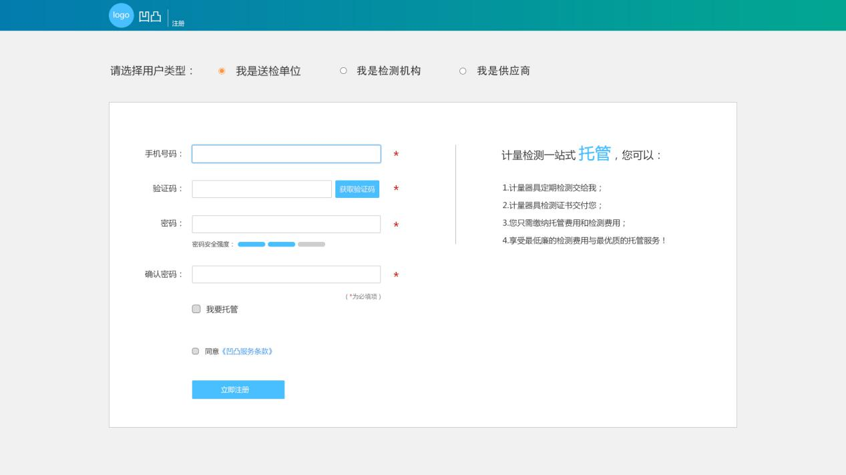

图1-3 送检单位注册页面

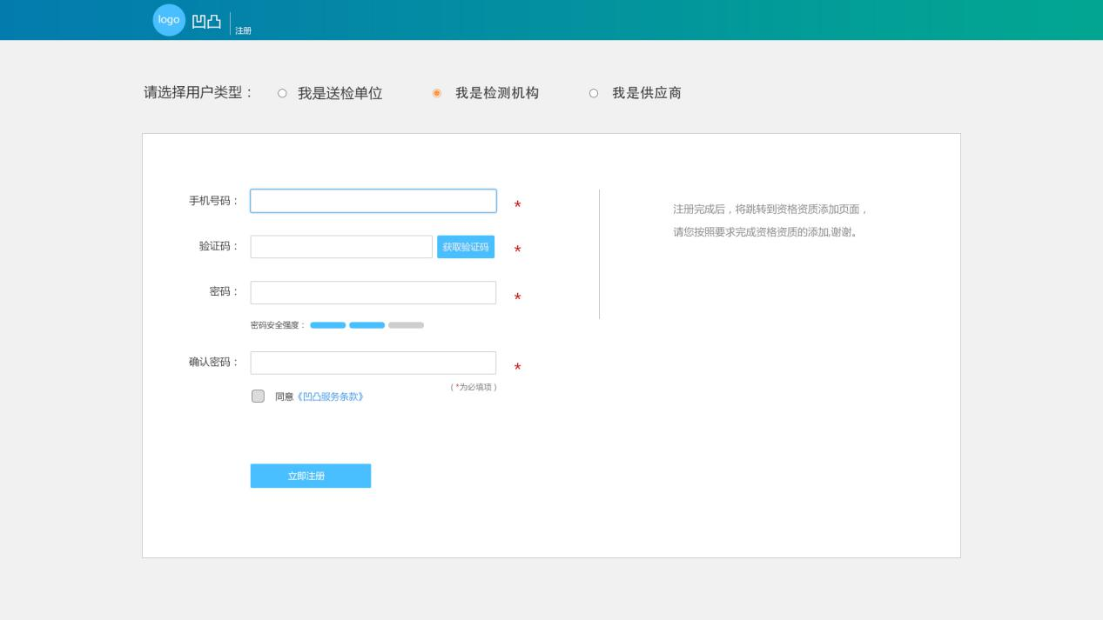

图1-4 检测机构注册页面

1. 注册方式采用：手机号码+验证码的方式。
2. 初始状态下，【立即注册】按钮是不可用状态，当注册信息填写完成，并且勾选了“同意服务条款”后方可置为可用状态。
3. 对于送检单位用户注册，点击【立即注册】成功后跳转到平台内，并且弹出如图1-5所示页面，供用户完善机构信息，用户也可以选择暂时不完善。

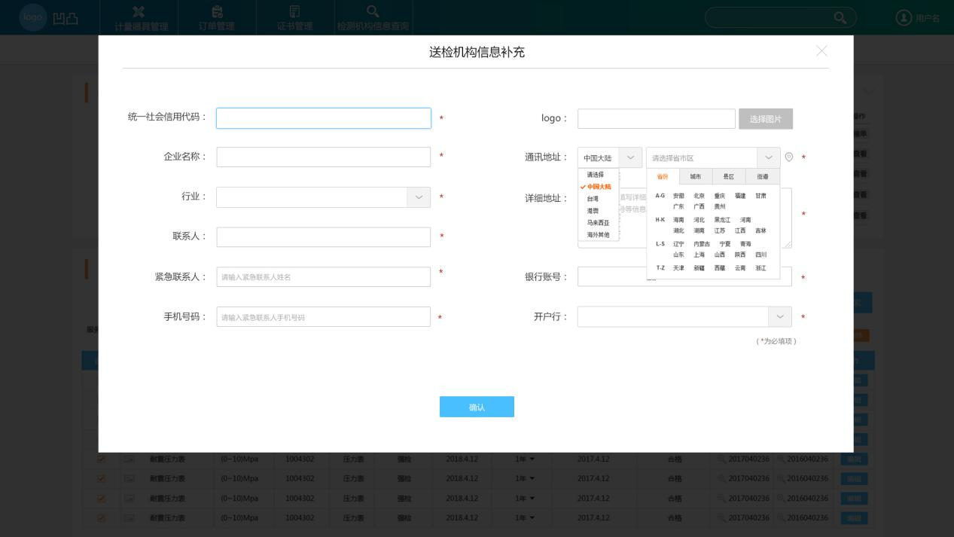

图1-5 送检机构信息补充

1. 对于检定机构用户注册，点击【立即注册】成功后跳转到平台内，并且弹出如图1-6所示页面，用户也可以选择暂不完善。

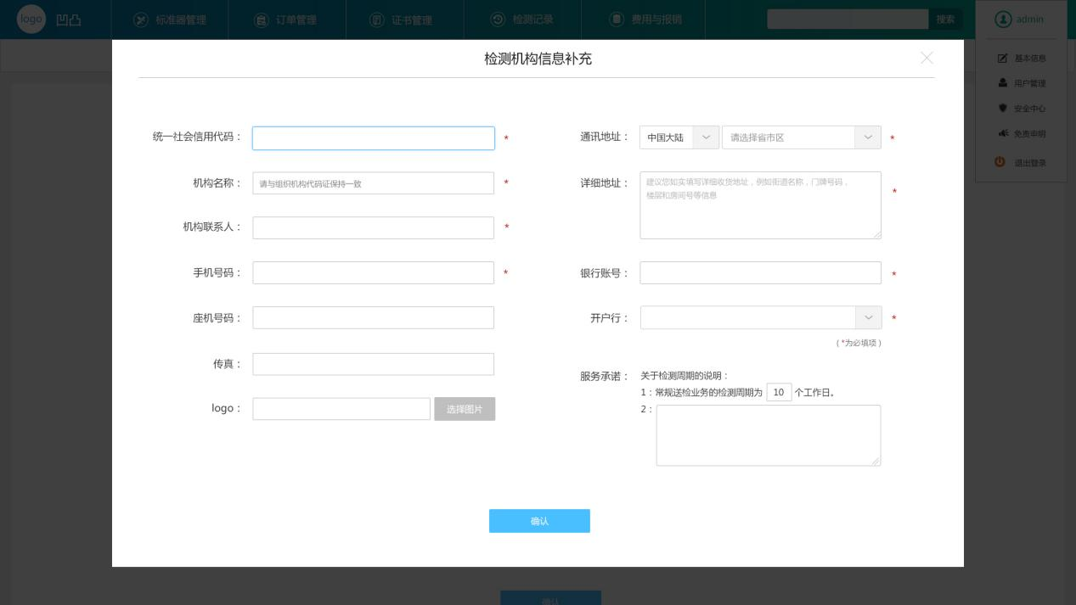

图1-6 检测机构信息补充

1. **送检单位**

首次登录之后默认显示计量器具添加页（弹窗），如图2-1所示。

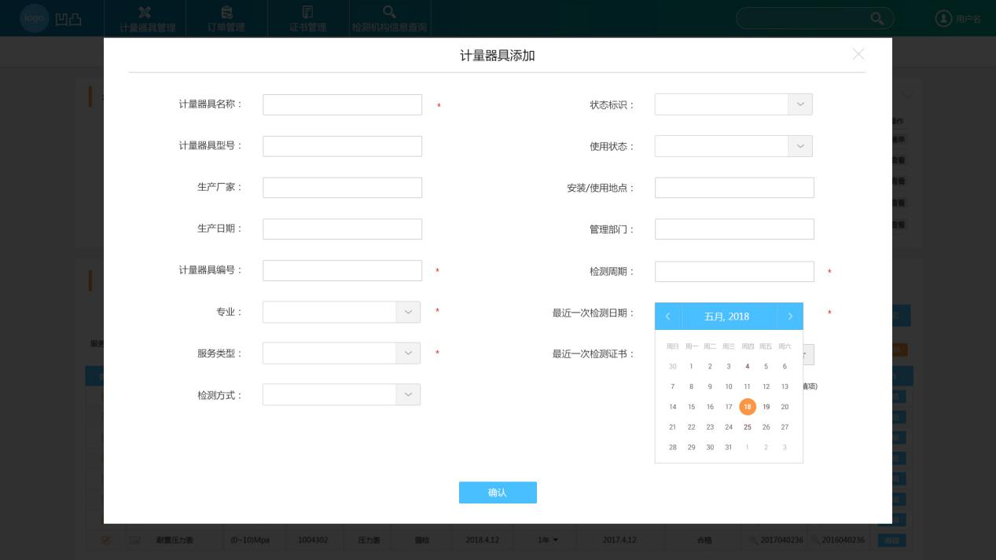

图2-1 计量器具添加

1. “管理部门”项，平台无需专门维护部门信息，做成类似于百度搜索输入框，输入信息之后能自动匹配之前输入过的内容即可。

* **计量器具管理**

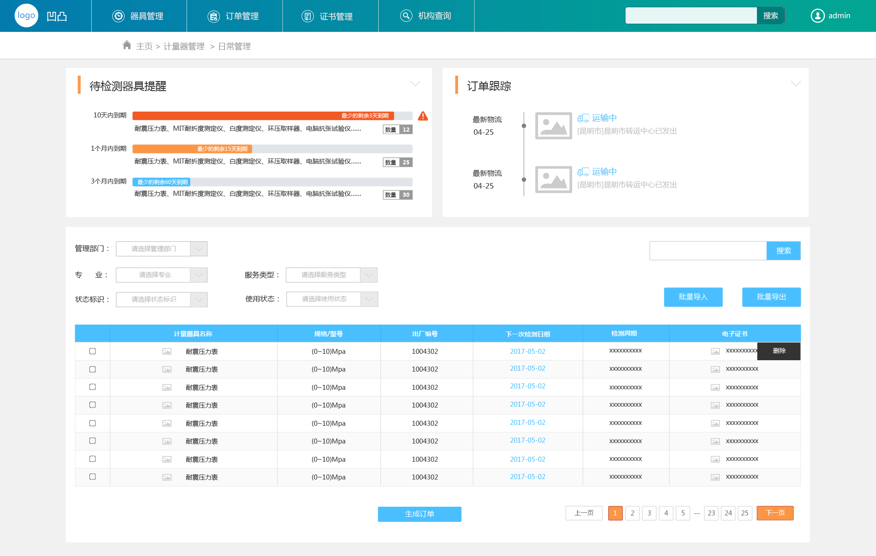

图2-2 计量器具管理

1. 用户登录成功后将跳转到图2-2所示页面。
2. 鼠标移动到表格行上，在对应行的右边显示操作按钮【修改】【删除】。
3. 初始状态下，【生成订单】按钮为不可用状态，当勾选了计量器具之后，该按钮变为可用状态。
4. 一个订单会包含很多个计量设备，这些计量设备有可能分布在不同的分页下面，此处需注意。
5. 点击表格中【下一次检测日期】列表项，将弹出如图2-3所示页面

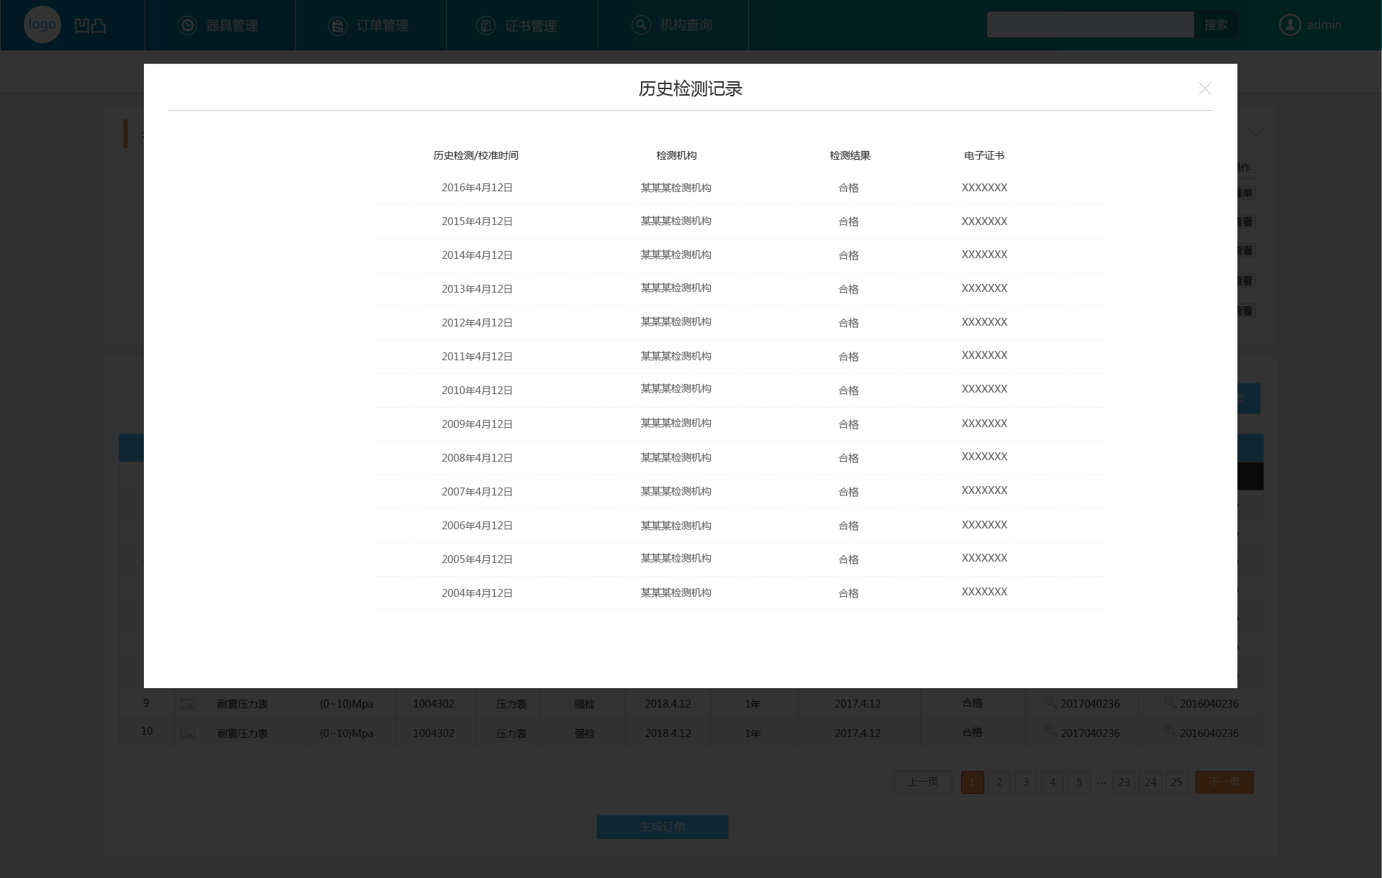

图2-3 历史检测记录

1. 点击表格中【计量器具名称】列表项，将弹出如图2-4所示页面，器具图片不一定都有，此处需要一个默认的占位图片。

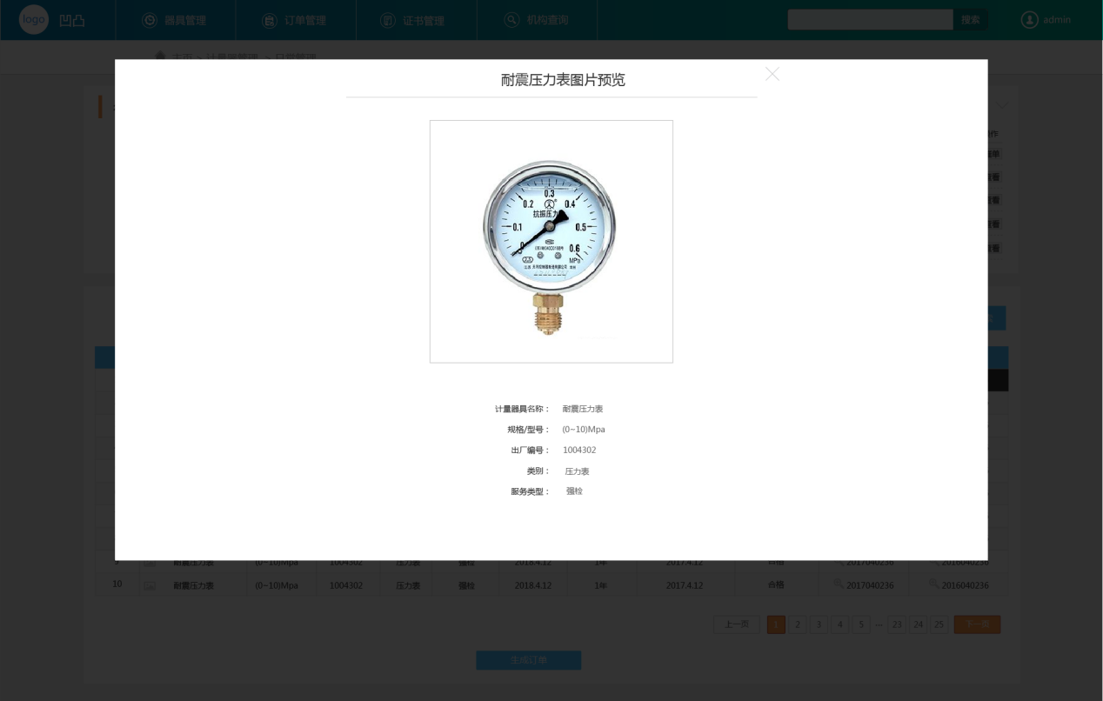

图2-4 计量器具基本信息

1. 点击表格中【电子证书】列表项，将弹出如图2-5所示页面

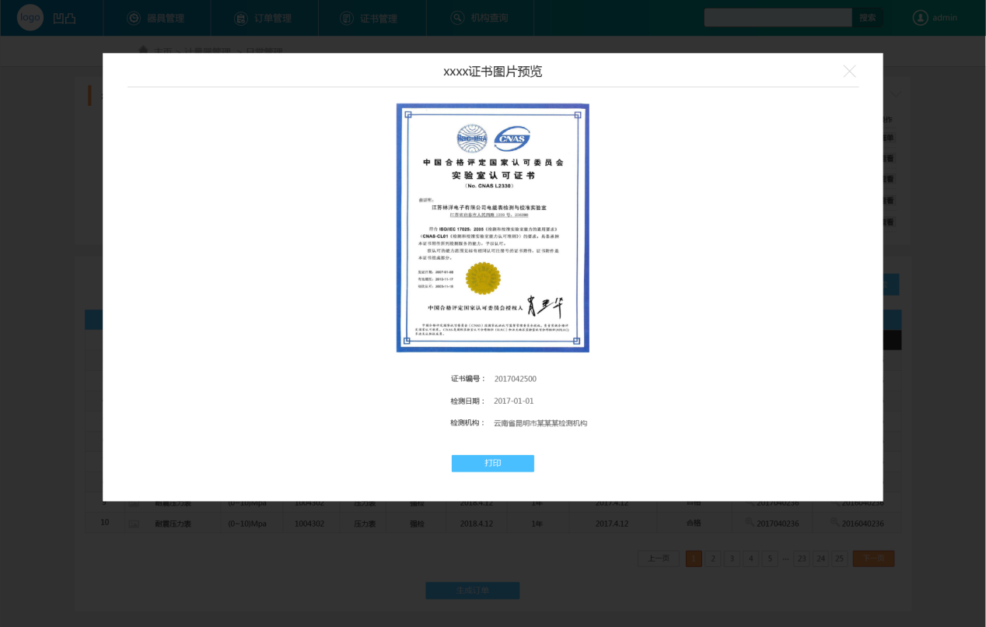

图2-5 电子证书预览

1. 点击【生成订单】之后，首先将对送检机构基本信息进行检查，未完善基本信息的，将弹出图1-5送检机构信息补充页面，填写完成后，自动跳转到如图2-6所示订单详情页面

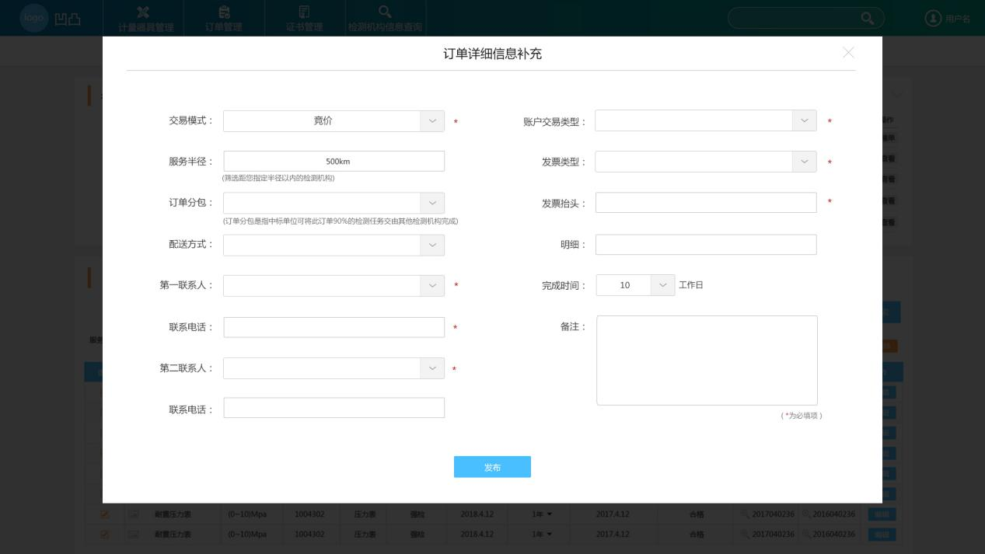

图2-6 订单详情

当交易模式选择为【指派】模式时，详情页面变为如图2-7所示

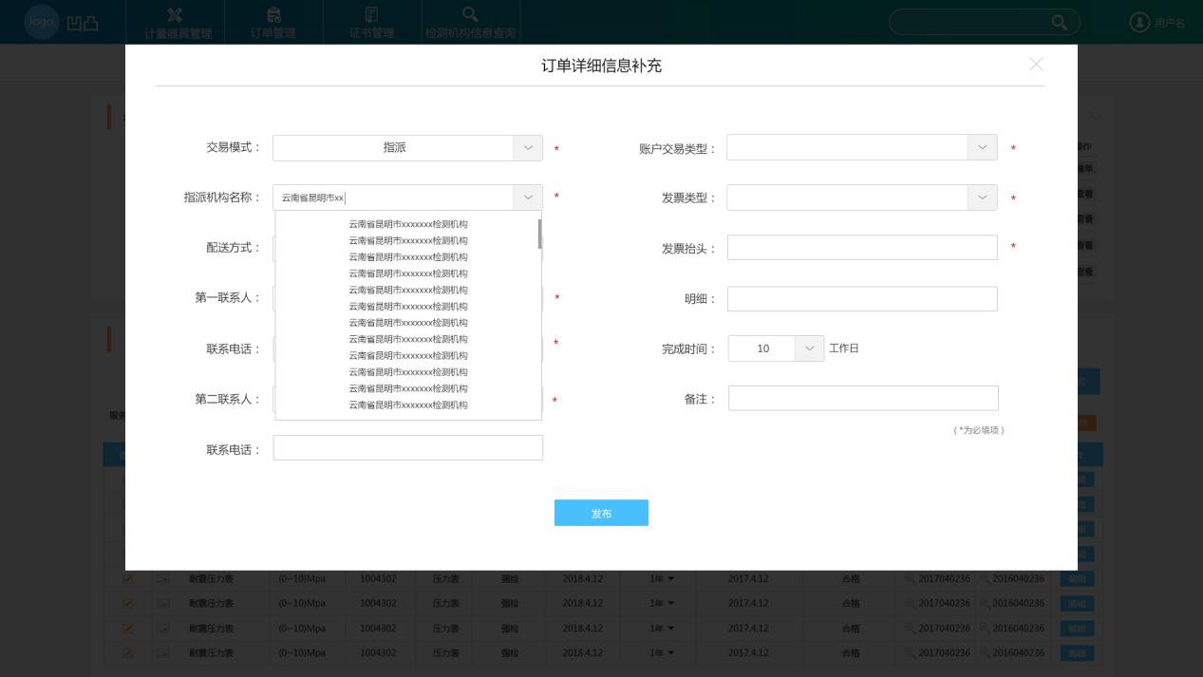

图2-7 订单详情

订单详细信息填写完成后，点击【发布】按钮，成功后，弹出如图2-8所示提示框。

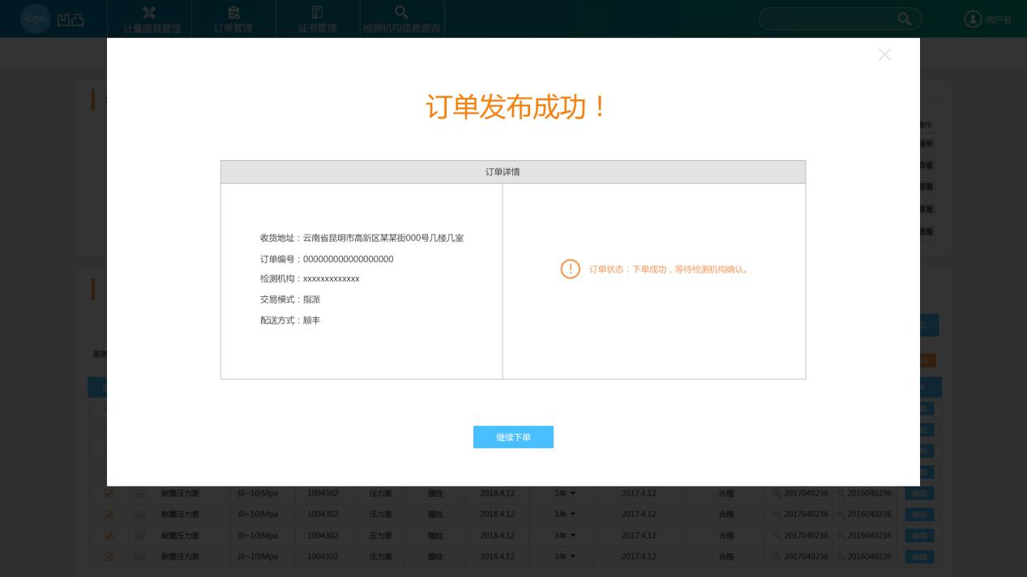

图2-8 发布成功

* **订单管理**

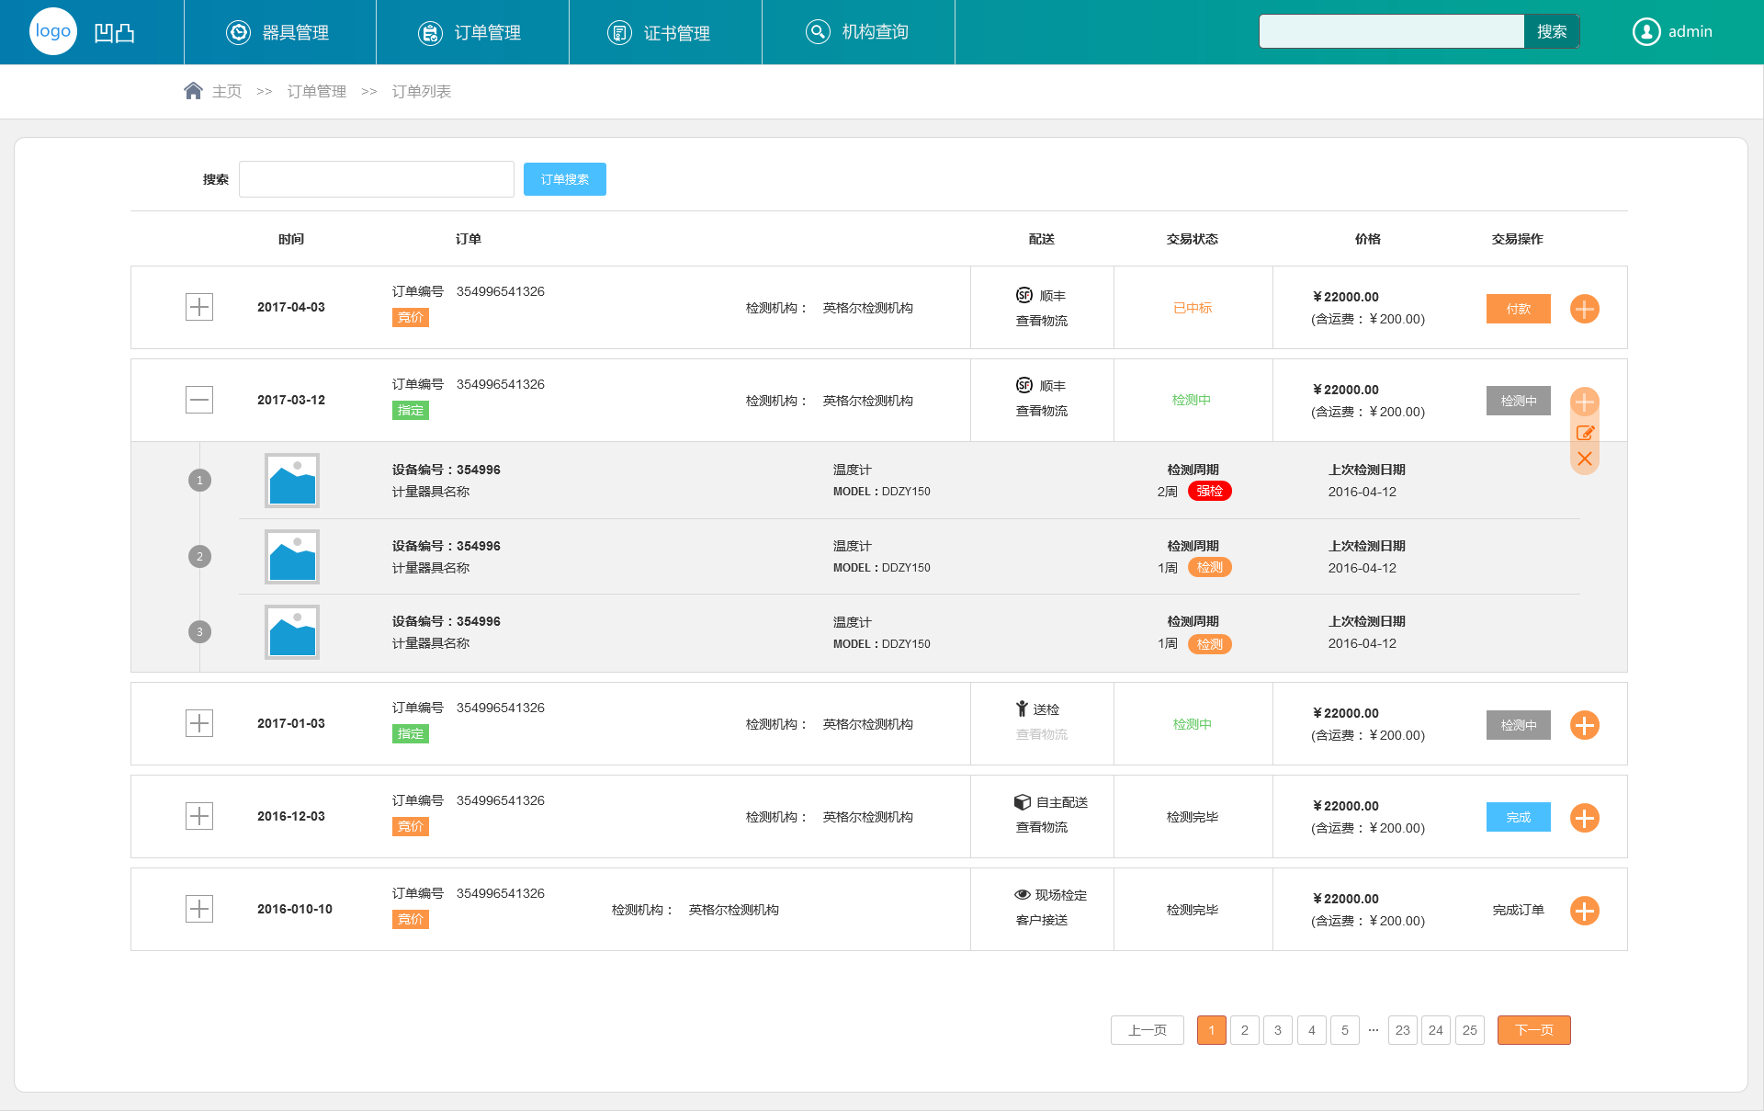

图2-9 订单管理

1. 点击表格中【配送】列表项中“查看物流”按钮，页面将跳转至如图所示的物流详情页面。

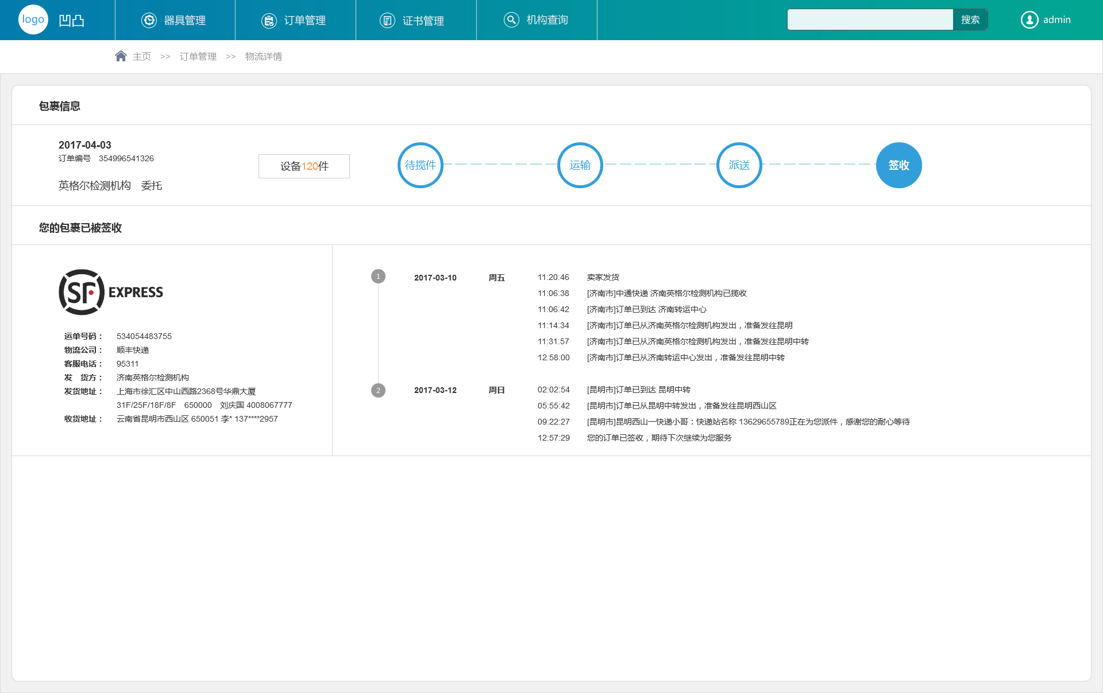

图2-10 物流详情

1. 鼠标移动到表格中【操作】列表项的“加号”图标处，将自动展开操作项。
2. 点击表格【交易操作】列表项中的【定标】按钮，跳转到如图2-11所示定标页面。

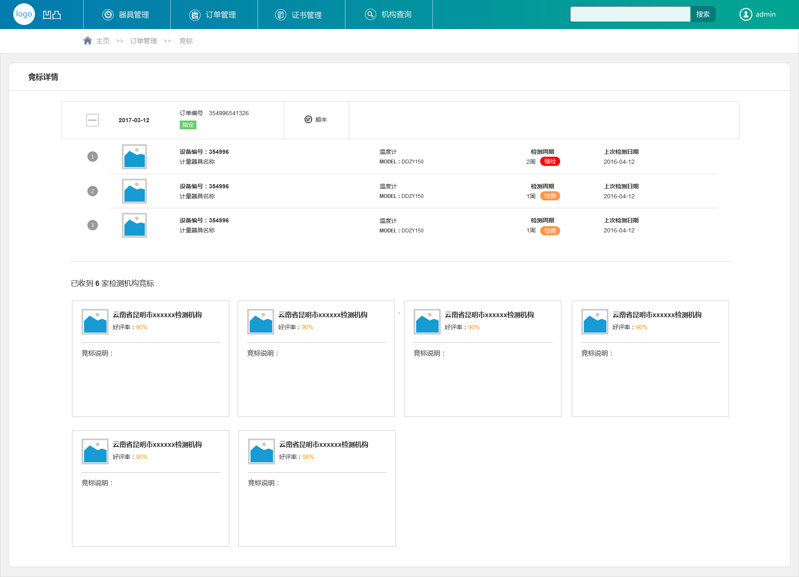

图2-11 定标

* **证书管理**

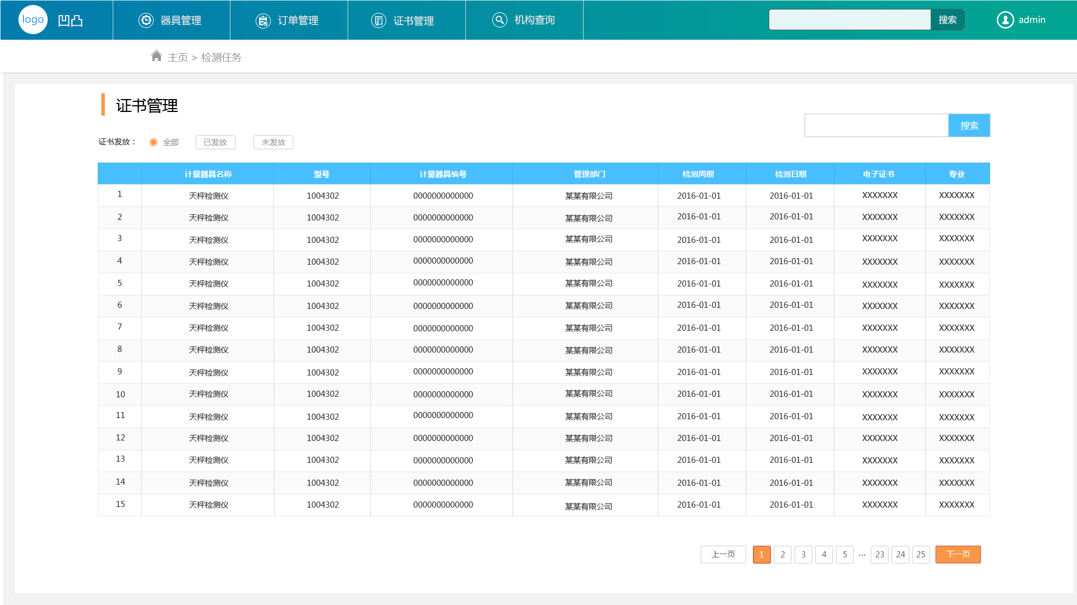

图2-12 证书管理

* **基本信息**

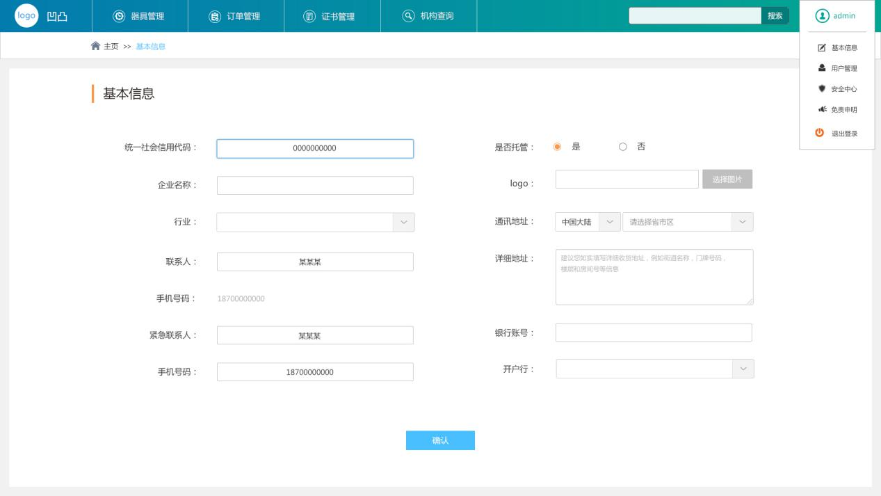

图2-13 基本信息

1. 点击页面右上角用户名图标处，在下拉菜单中，选择【基本信息】菜单项，页面内容区跳转至图2-13 所示页面。

* **用户管理**

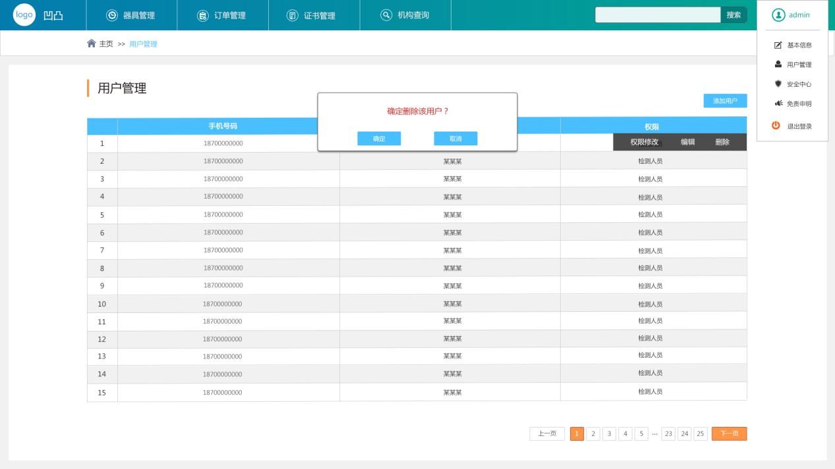

图2-14 用户管理

1. 点击页面右上角用户名图标处，在下拉菜单中，选择【用户管理】菜单项，页面内容区跳转至图2-14 所示页面。
2. 点击【添加用户】按钮，将弹出如图2-15所示的用户添加页面。

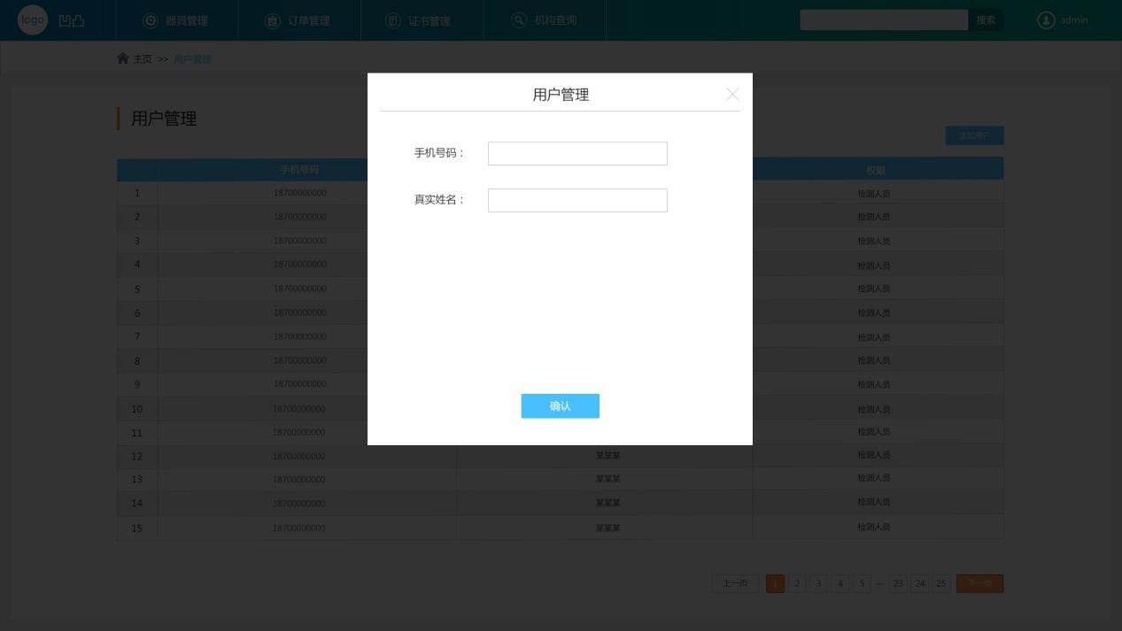

图2-15 添加用户

1. 鼠标移动到表格行上，在对应行的右边显示操作按钮。

* **安全中心**

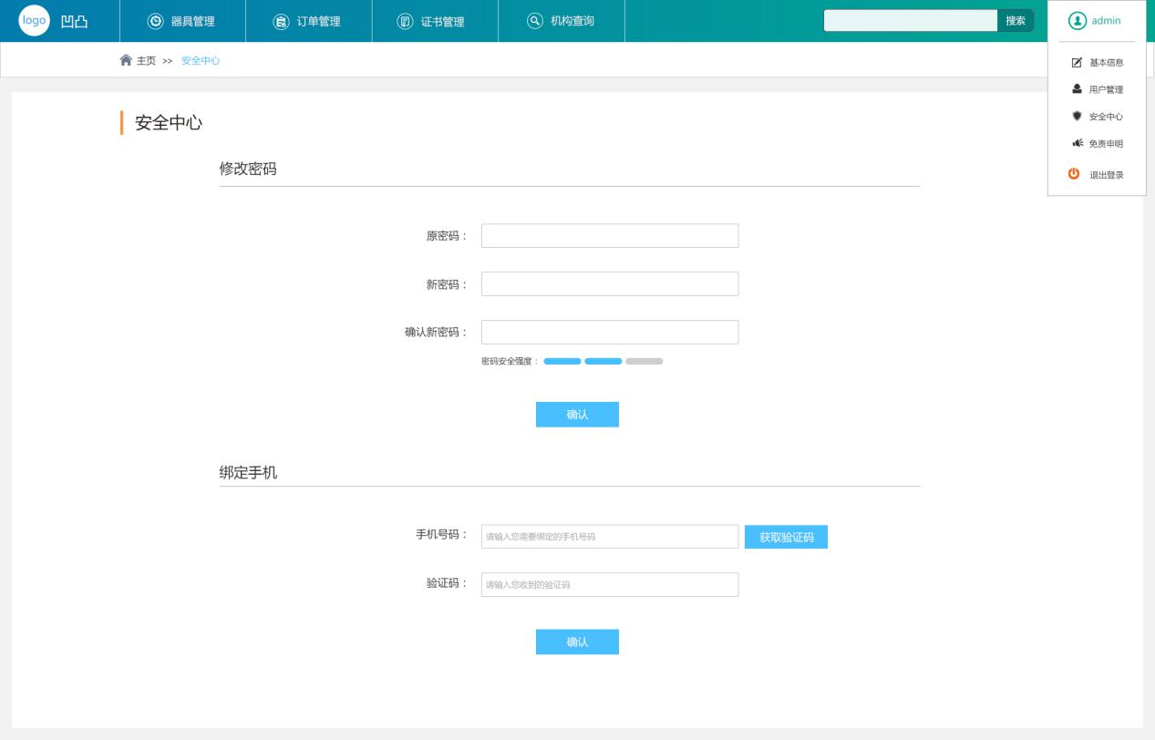

图2-16 安全中心

1、点击页面右上角用户名图标处，在下拉菜单中，选择【安全中心】菜单项，页面内容区跳转至图2-16 所示页面。

1. **检测机构**

首次登录之后默认显示“资格与资质”信息添加页（弹窗），如图3-1所示

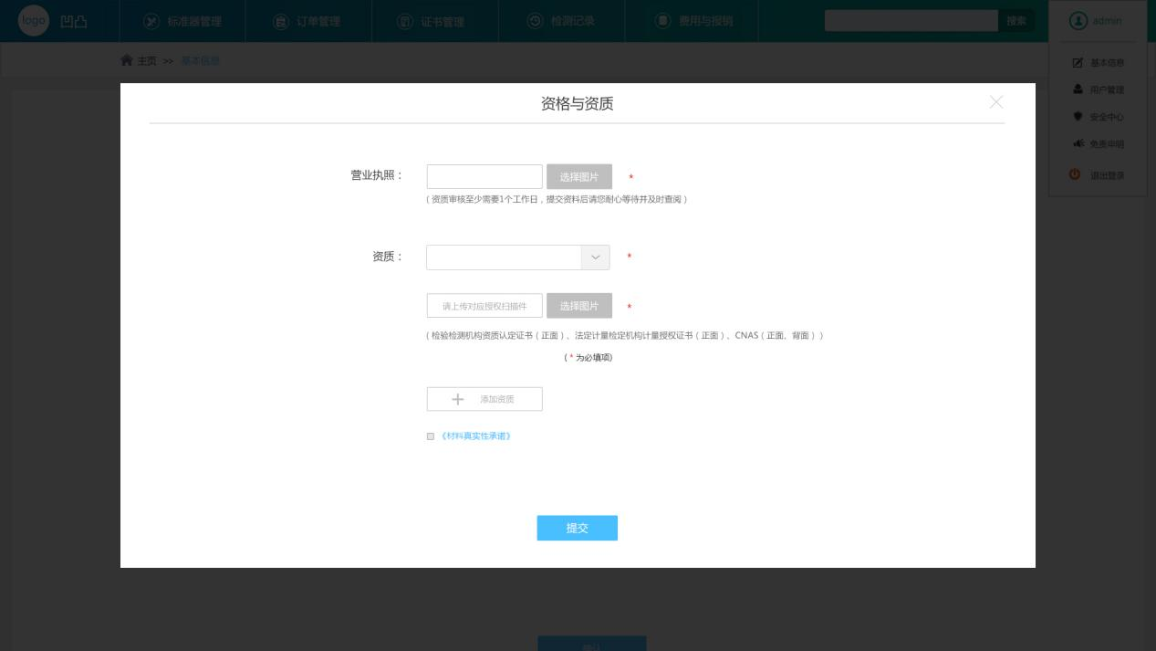

图3-1 资格资质

* **订单管理**

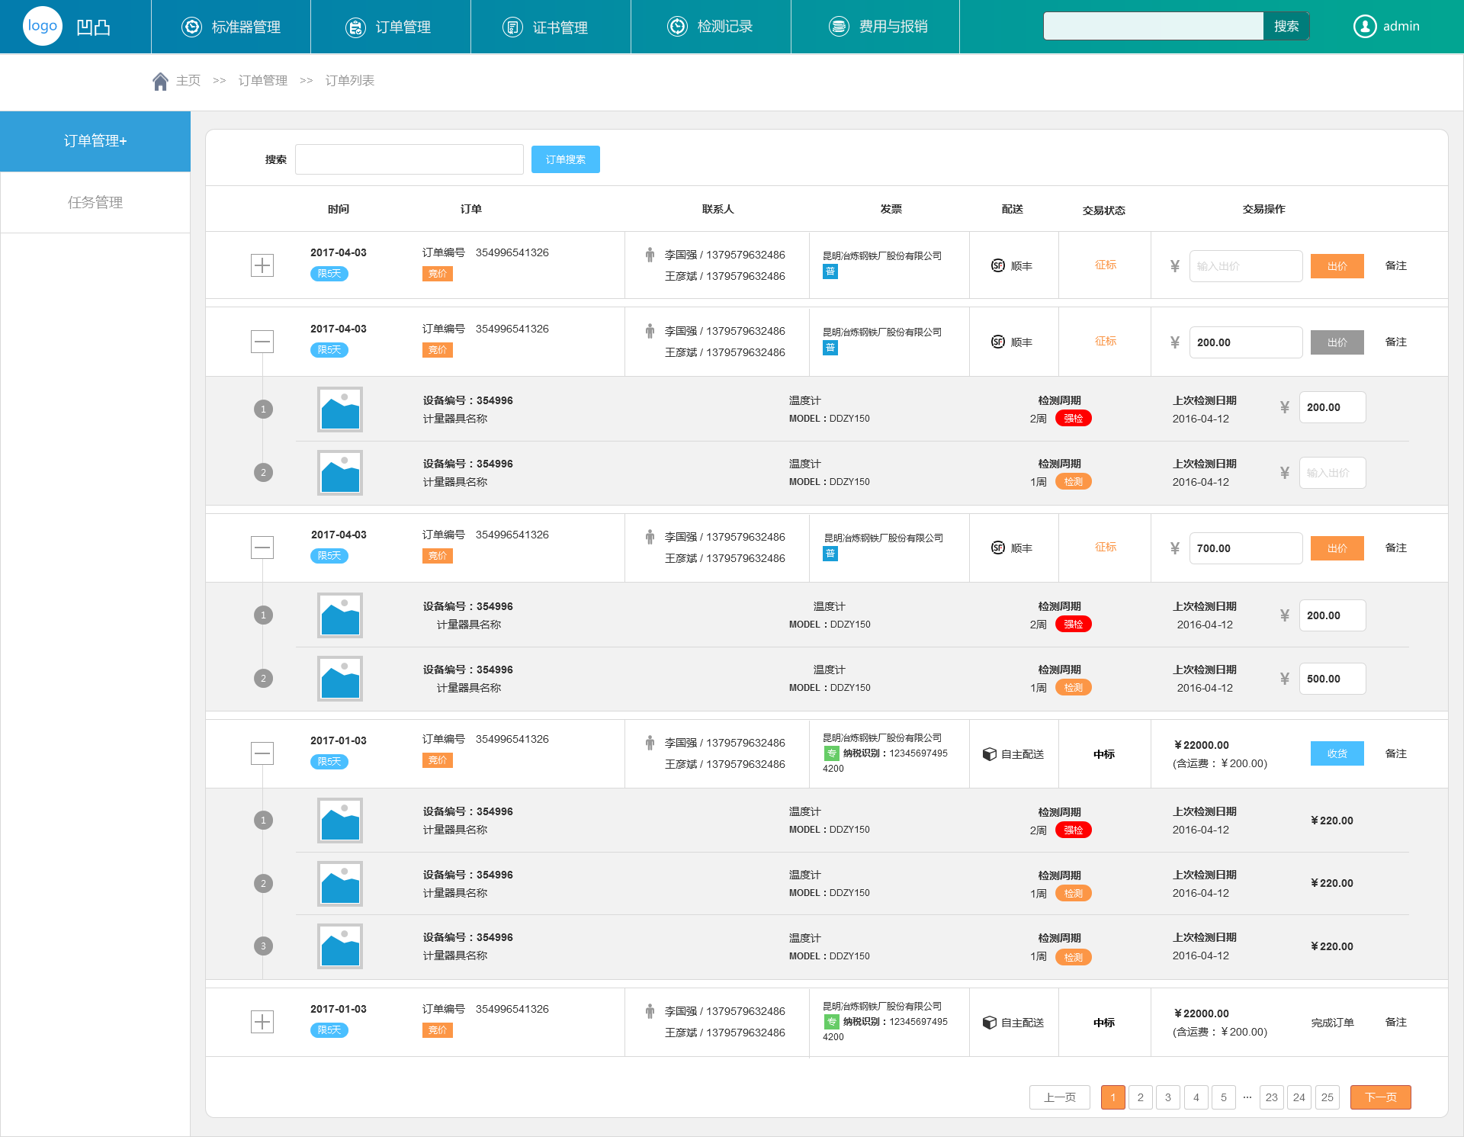

图3-2 订单管理

1. 用户登录之后，跳转到该页面。
2. 在竞价模式下，检定机构分别对每个设备定价，自动汇总到订单的总价处，但注意：总价可单独调整。
3. 点击二级菜单【任务管理】项，跳转至如图3-3页面。

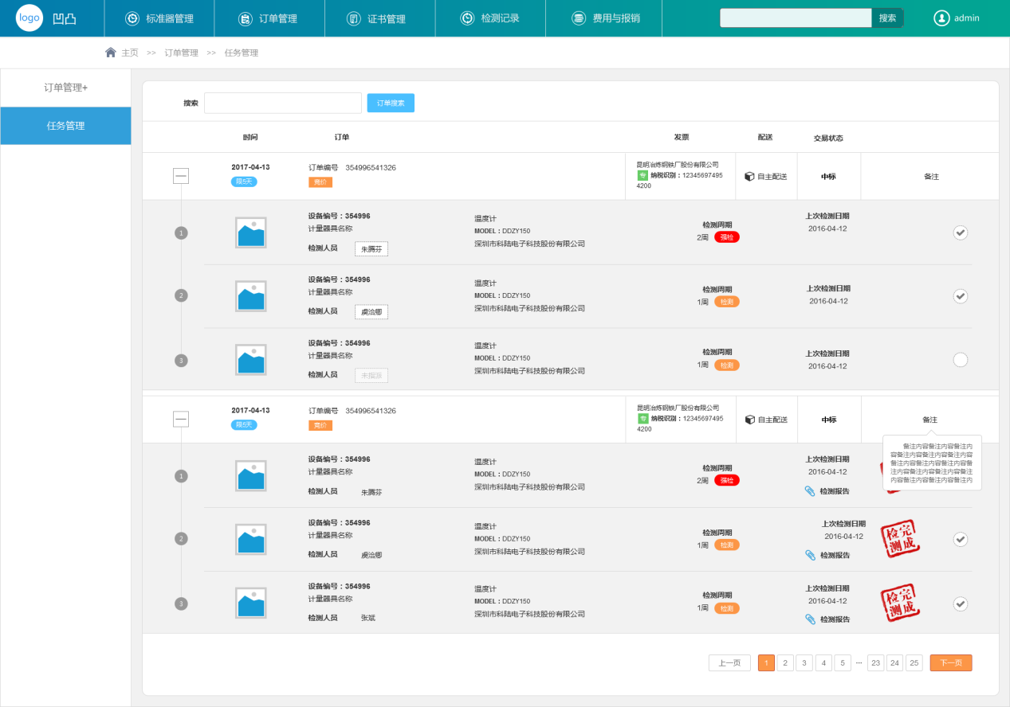

图3-3 任务管理

任务派发人员，可选中同一个订单中的一个或多个设备后，指派给对应操作员，如图3-4所示：

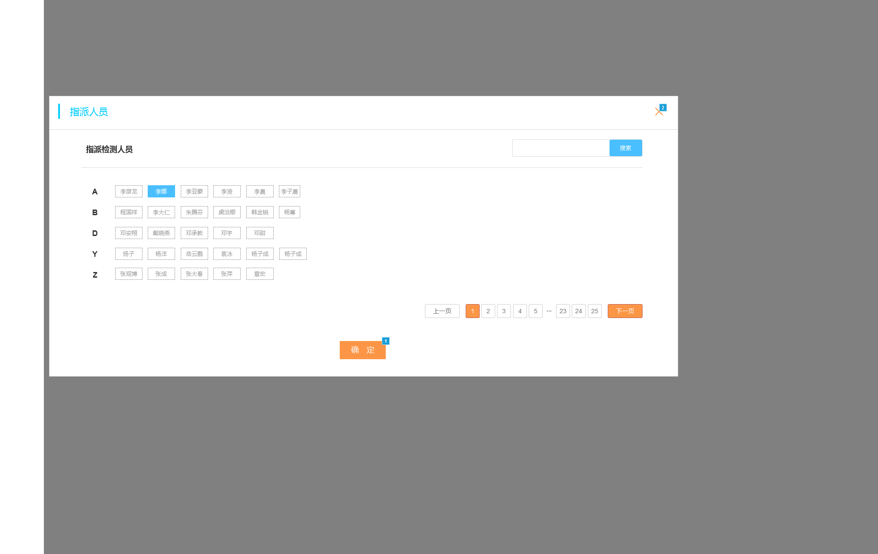

图3-4 任务指派

* **标准器管理**

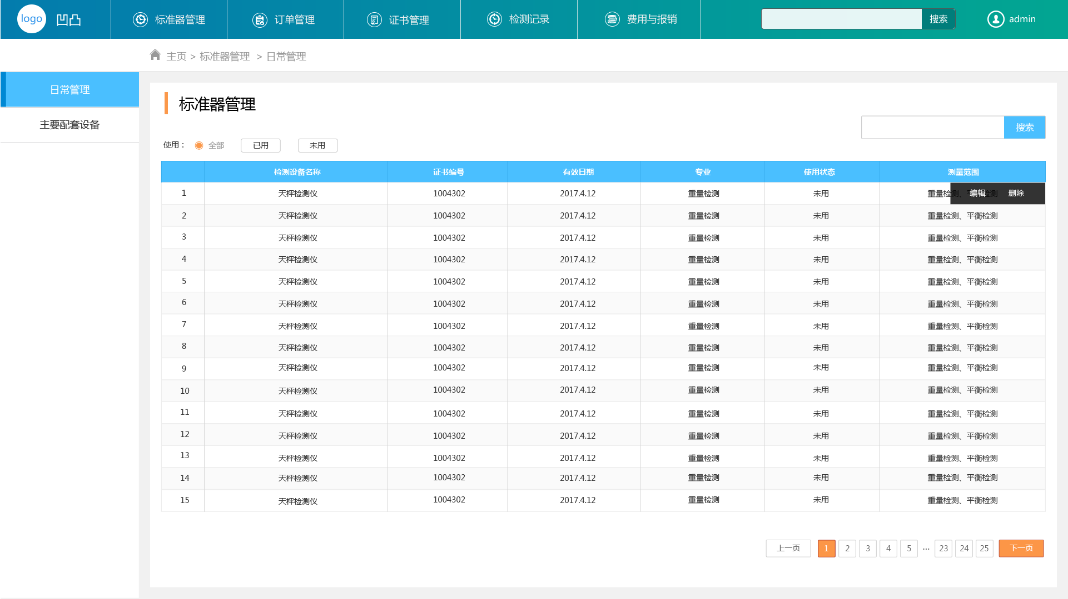

图3-5 标准器管理

1. 鼠标移动到表格行上，在对应行的右侧，显示操作按钮。
2. 点击【添加】按钮，弹出如图3-6 所示页面。

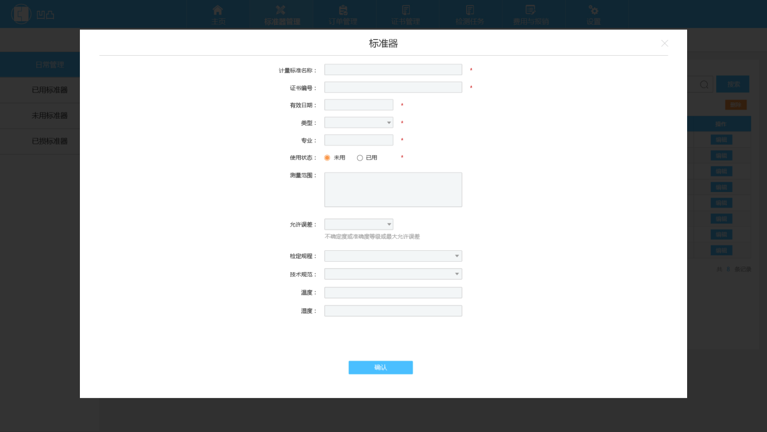

图3-6 标准器

* **证书管理**

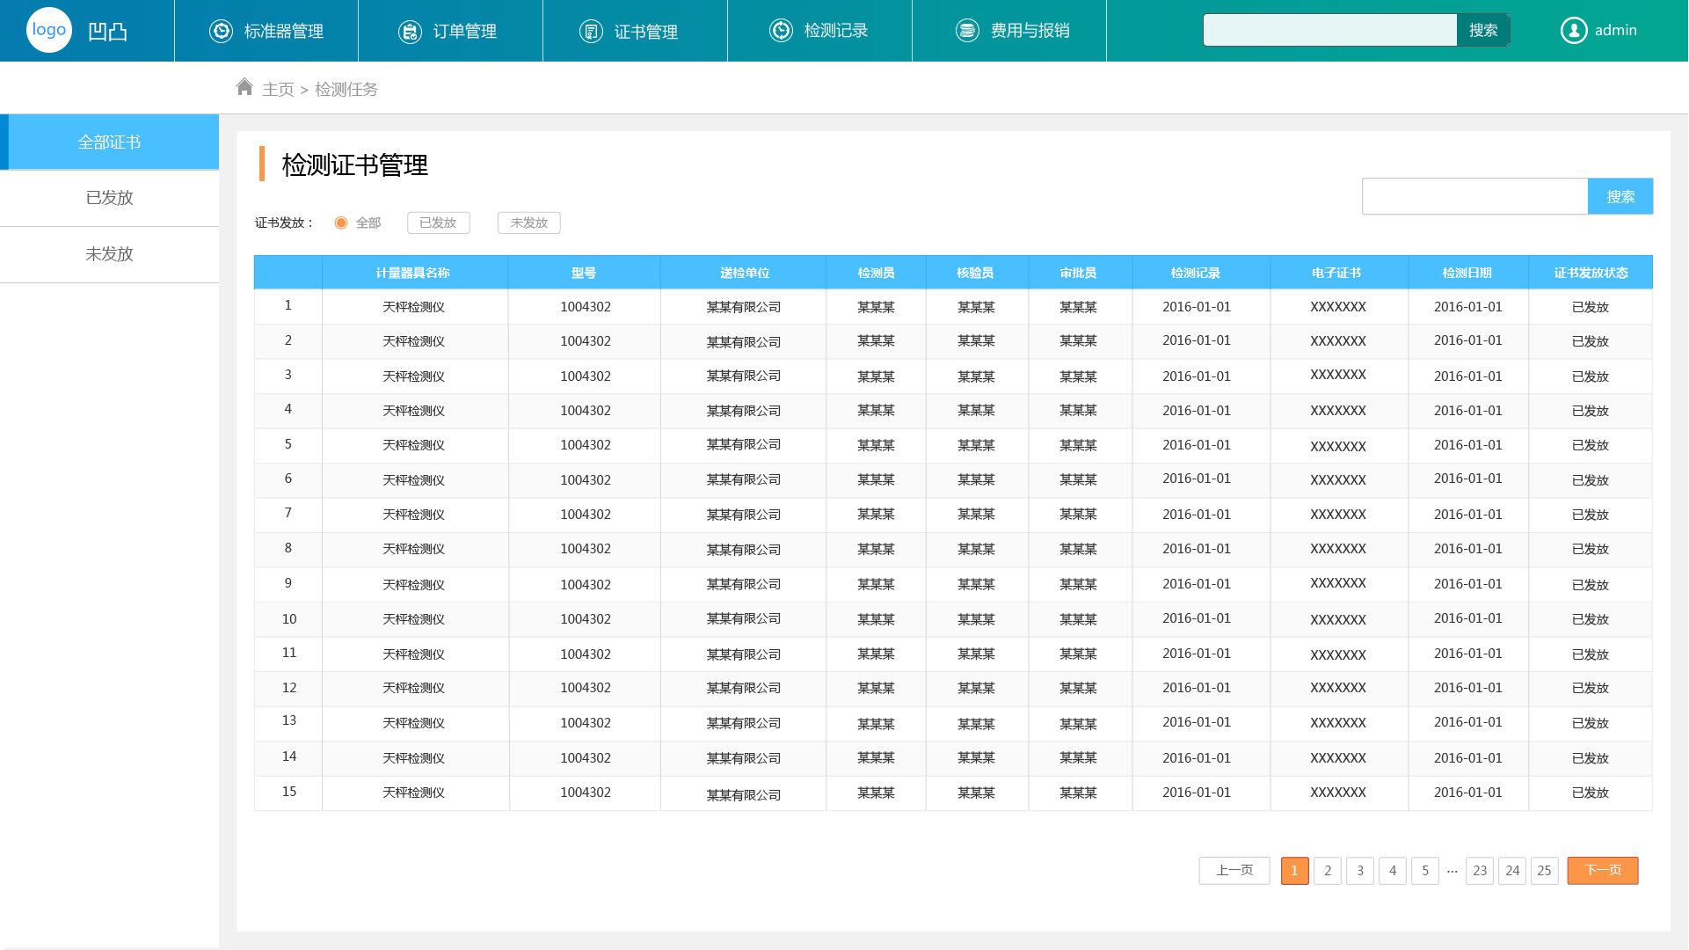

图3-7 检测证书管理

1. 点击二级菜单项【证书模板管理】，跳转至如图3-8所示页面

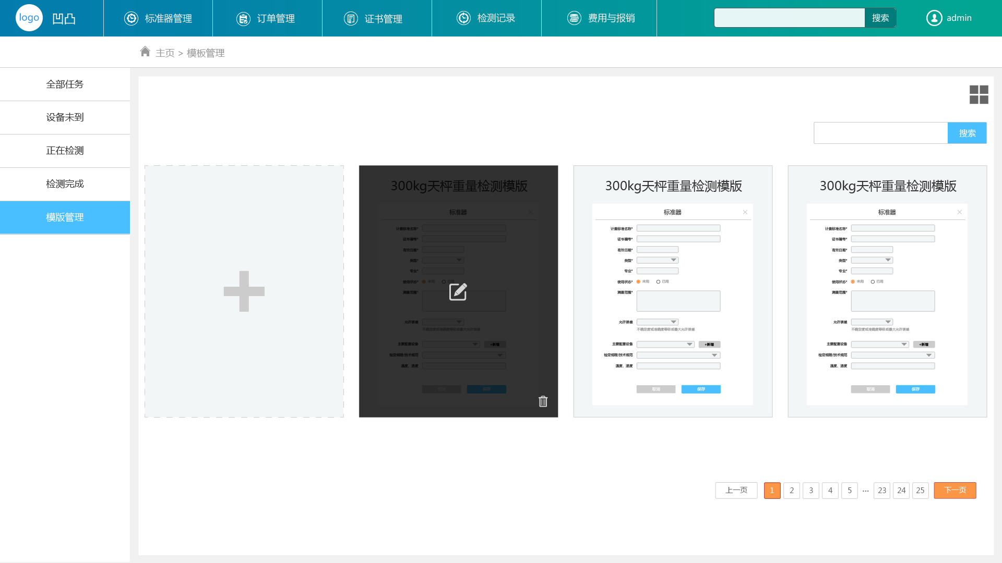

图3-8 证书模板管理

* **检测记录**

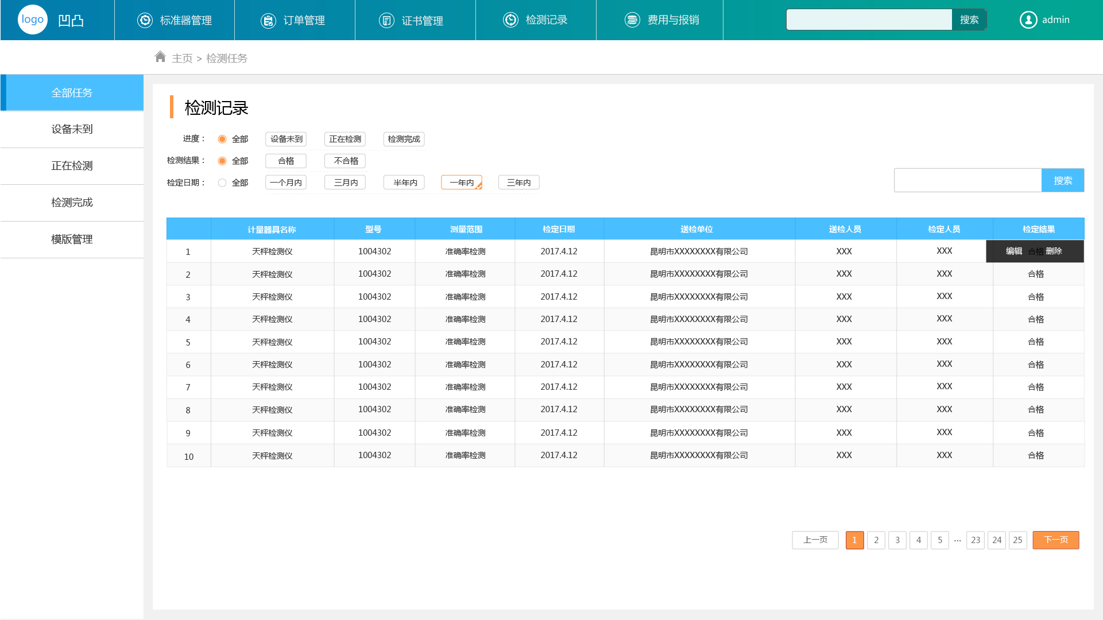

图3-9 检测记录

1. 鼠标移动到表格行上，对应行右侧显示操作按钮。
2. 点击二级菜单【检测记录模板】菜单项，跳转到如图3-10页面。



图3-10 检测记录模板

* **费用与报销**

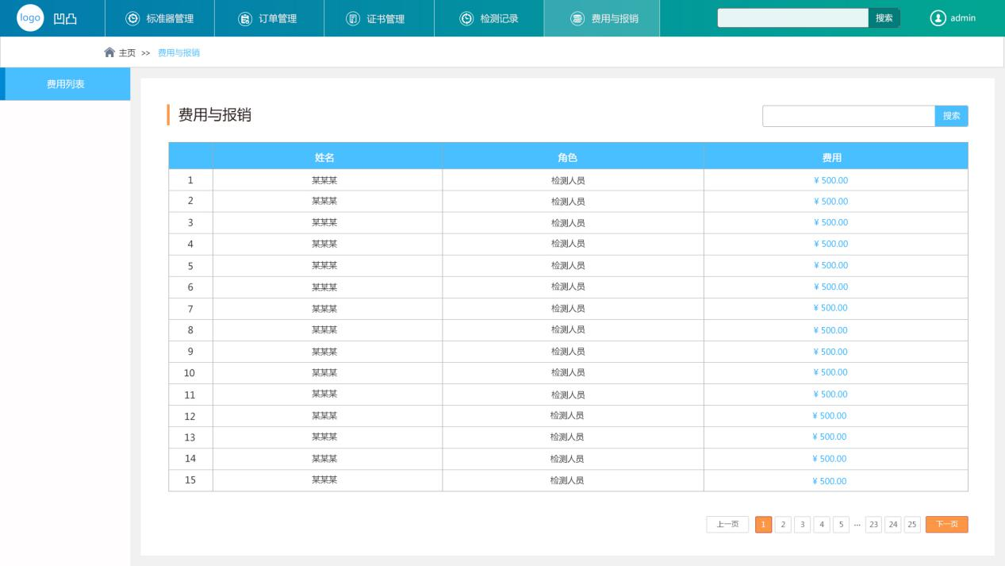

图3-11 费用与报销

1. 点击表格【费用】列表项，弹出如图3-12所示页面

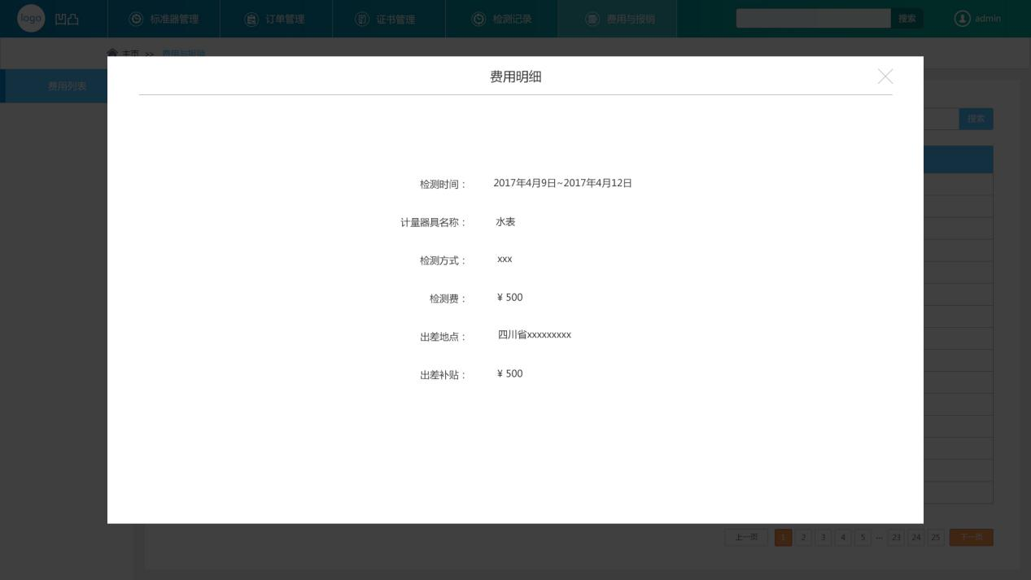

图3-12 费用明细

* **基本信息**

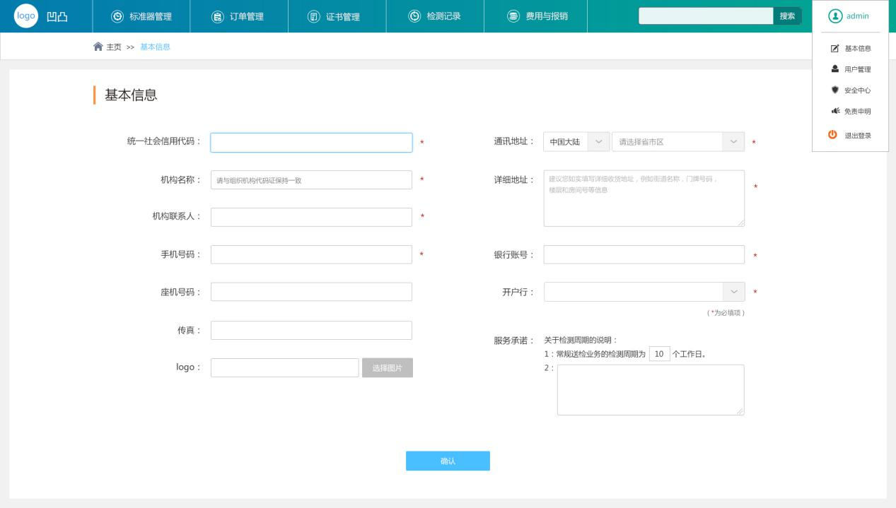

图3-13 基本信息

1、点击系统页面右上角用户名图标，在下拉框中点击【基本信息】菜单项，页面跳转至图3-13页面

* **用户管理**

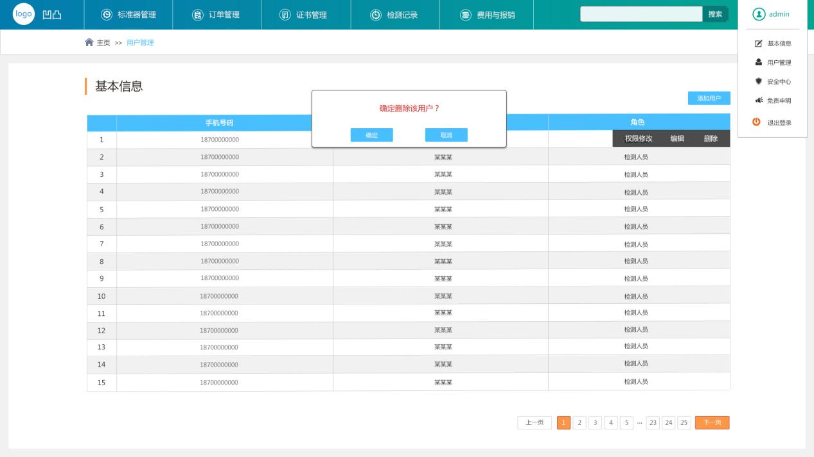

图3-14用户管理

1. 点击系统页面右上角用户名图标，在下拉框中点击【用户管理】菜单项，页面跳转至图3-14页面。
2. 鼠标移动到表格行上，对应行右侧显示操作按钮。
3. 点击【添加用户】按钮，弹出如图3-15所示用户添加页面。

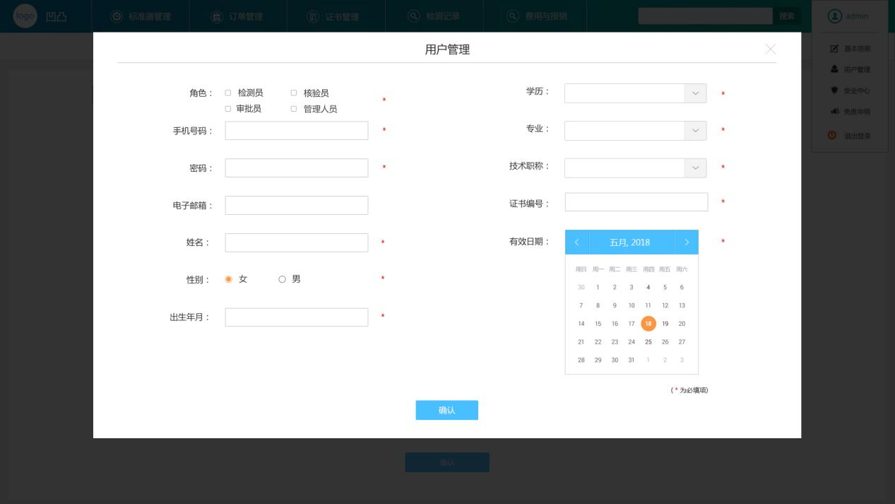

图3-15 添加用户

* **安全中心**

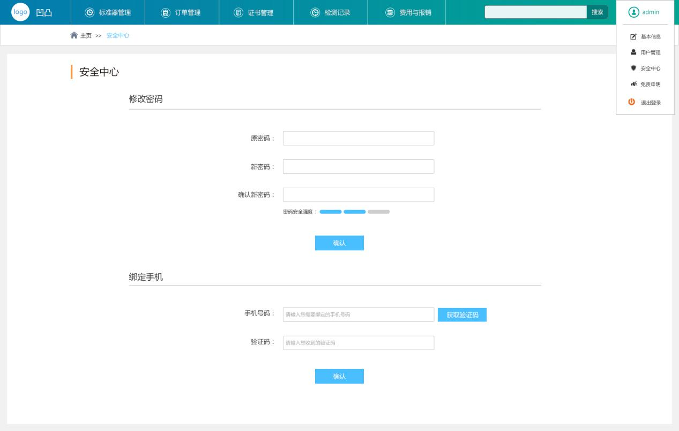

图3-16 安全中心

1. 点击系统页面右上角用户名图标，在下拉框中点击【安全中心】菜单项，页面跳转至图3-16页面。